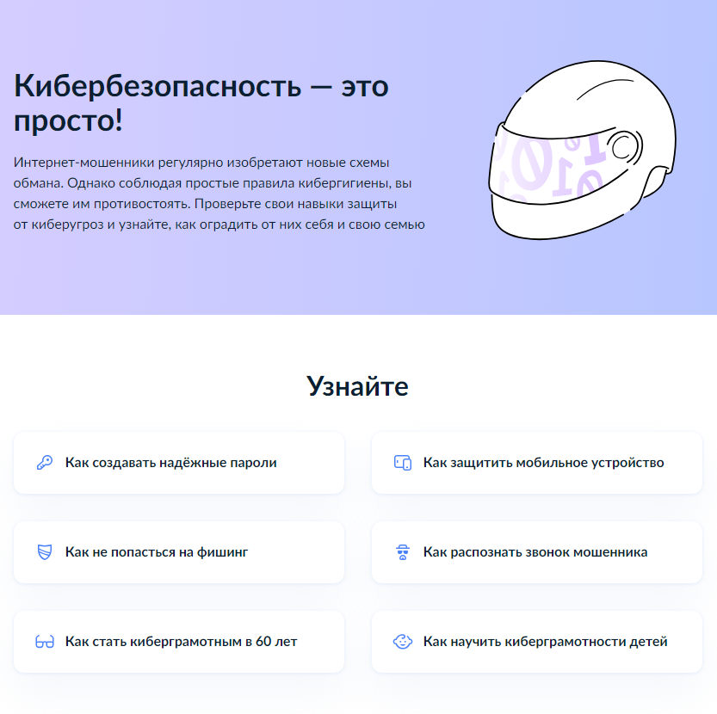

<https://www.gosuslugi.ru/cybersecurity>